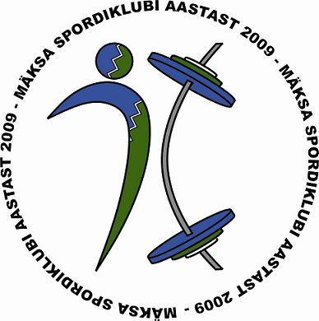

Mäksa Spordiklubi

24.06.2025

Juhend

XXXVIII Tartumaa suurmeistrite karikavõistlus

Aeg: 25.10.2025
Koht: Melliste spordihall
Aadress: Tartumaa Kastre vald Melliste

Peamine eesmärk: Mäletada ja austada Tartumaa tõstespordi suurmeistreid (Toivo Kurg, Karl Utsar, Ain Paavo ja Sulev Tarros). Populariseerida tõstesporti.

Võistlust viib läbi Mäksa spordiklubi koostöös Eesti Tõstespordi Liiduga
.
Võistluse läbiviimiseks kasutatakse Rahvusvahelise Tõstespordi Liidu poolt tunnustatud võistlusmäärustikku.

Mehed võistlevad 9 kaalukategoorias (-56 kg,-60 kg,-65 kg,-71 kg,-79 kg,-88 kg,-94 kg,-110 kg,+110 kg).
Naised võistlevad 9 kaalukategoorias (-44 kg,-48 kg,-53 kg,-58 kg,-63 kg,-69 kg,-77 kg,-86 kg ja +86 kg)

Võistlus on individuaalne. Võistkondlikku paremusjärestust välja ei selgitata.

Autasud – medal ja diplom – antakse iga laalukategooria kolmele parimale mehele ja naisele. Kõiki võistlejaid autasustatakse diplomiga.

Iga vanusegrupi (U15, U17, U20, Mees, Naine,) parimat nais- ja meestõstjat Sinclairi punktitabeli alusel autasustatakse karikaga.

Absoluutselt Parim meestõstja ja naistõstja (Sinclair punktitabeli alusel) saab auhinnaraha 100 Eurot
II koht 50 Eurot
III koht 25 Eurot
Boonuspreemia saali rekordi (Sinclairi punktide alusel) püstitamise eest rebimises, tõukamises või kogusummas 50 Eurot! Kui meeste kogusumma record ületab 400 Sp piiri ja naistel 275 Sp, siis rekordite preemia 75 EUR.
Saali rekordid: Rebimine (Naised Anna Everi 2015 65,9 kg/87 kg/112,292Sp, mehed Leho Pent 2016 99,8 kg/161 kg/ 178,66 Sp)
Tõukamine (Naised Anna Everi 2015 65,9 kg/113 kg/145,85Sp, mehed Mart Seim 2012 132,1 kg/210 kg/215,66 Sp)
Summa (Naised Anna Everi 2015 65,9 kg/200 kg/258,14 Sp, mehed Leho Pent 2016 99,8 kg/ 351 kg/ 390,82 Sp)

NB! Võistlusele sisenemise alampiir naised 80 sp ja mehed 110 sp algraskustega.

Eelregistreerimiseks saata hiljemalt 10. oktoobriks võistlejate nimi ja võistlejate paigustus kehakaalukategooriatesse e-mailile viktor.korobov63@gmail.com või helistada telefonile 53410227 (Viktor Korobov).

Lõplik registreerimine koos eelregistreerimise muudatustega saata hiljemalt 19. oktoobriks. Hiljem registreerunutele ei tagata diplomit.

Jaotuse gruppidesse ja kaalumise ajakava teeb korraldaja teatavaks 22.10.2025

Osalevatel spordiklubidel lasub täielik moraalne, rahaline ja tervislik vastutus oma liikmete eest.

Kohapeal toitlustamise võimalus kell 12.00-15.00. Toitlustamise soovi korral teha rahaülekanne 8 EUR inimese kohta hiljemalt 19.10.2025a. Mäksa Spordiklubi kontole EE371010220099219012

Viktor Korobov, korralduskomitee liige

Ürituse läbiviimist toetavad: E-Agronom OÜ, Kastre Vallavalitsus, Eesti Tõstespordiliit, OÜ Briketipoisid, AS A Le Cog, Tere AS.




